**2021年河海大学计算机科学与技术专业《计算机组成原理》科目期末试卷A（有答案）**

**一、选择题**

1、假设相对寻址的转移指令占两个字节，第一个字节为操作码，第二个字节为位移量（用补码表示），每当CPU从存储器取出一个字节时，即自动完成（PC）+l-PC。若当前指令地址是3008H，要求转移到300FH，则该转移指令第二个字节的内容应为（ ）；若当前指令地址为300FH，要求转移到3004H，则该转移指令第二字节的内容为（ ）。

A.05H，F2H B.07H，F3 H C.05H，F3H D.07H，F2H

2、用二地址指令来完成算术运算时，其结果一般存放在（ ）。

A.其中一个地址码提供的地址中

B.栈顶

C.累加器（ACC）中

D.以上都不对

3、假设编译器规定int 和shot类型长度分别为32位和16位，若有下列C语言语句：

unsigned short x=65530；

unsigned int y=x；得到y的机器数为（ ）。

A.00007FFAH B.0000 FFFAH C.FFFF 7FFAH D.FFFF FFFAH

4、下列说法正确的是（ ）。

A.当机器采用补码表示时，0有两种编码方式

B.当机器采用原码表示时，0有两种编码方式

C.当机器采用反码表示时，0有一种编码方式

D.无论机器数采用何种码表示，0都有两种编码方式

5、设x为整数，[x]补=1.x1x2x3x4x5，若要x<-16，x1~ x5应满足的条件是（ ）。

A. x1~ x5至少有一个为1

B.x1必须为1，x2~x5至少有一个为1

C.x1必须为0，x2~x5至少有一个为1

D.x1必须为0，x2~x5任意

6、某机器字长32位，存储容量64MB，若按字编址，它的寻址范围是（ ）。

A.8M B.16MB C.16M D.8MB

7、Cache用组相联映射，一块大小为128B，Cache共64块，4块分一组，主存有4096块，主存地址共需（ ）位。

A.19 B.18 C.17 D.16

8、已知计算机A的时钟频率为800MHz，假定某程序在计算机A上运行需要12s。现在硬件设计人员想设计计算机B，希望该程序在B上的运行时间能缩短为8s，使用新技术后可使B的时钟频率大幅度提高，但在B上运行该程序所需要的时钟周期数为在A上的1.5倍。那么，机器B的时钟频率至少应为（ ）能运到所希望的要求。

A.800MHz B.1.2 GHz C.1.5GHz D.1.8GHz

9、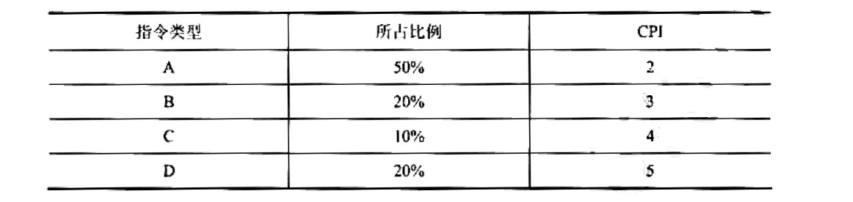某计算机主频为1.2GHz，其指令分为4类，它们在基准程序中所占比例及CPI如下表所示。该机的MIPS数是（ ）。

A.100 B.200 C.400 D.600

10、为了对n个设备使用总线的请求进行仲裁，如果使用独立请求方式，则需要（ ）根控制线。

A.n B.log2n+2 C.2n D.3

11、在（ ）结构中，外部设备可以和主存储器单元统一编址。

A.单总线 B.双总线 C.三总线 D.以上都可以

12、指令译码器进行译码的是（ ）

A.整条指令

B.指令的操作码字段

C.指令的地址

D.指令的操作数字段

13、微指令大体可分为两类：水平型微指令和垂直型微指令。下列几项中，不符合水平型微指令特点的是（ ）。

A.执行速度快

B.并行度较低

C.更多地体现了控制器的硬件细节

D.微指令长度较长

14、传输一幅分辨率为640像素×480像素、65 536色的图片（采用无压缩方式），假设采用数据传输速度为56kbit/s，大约需要的时间是（ ）。

A.34.82s B.42.86s C.85.71s D.87.77s

15、在DMA传送方式中，发出DMA请求的是（ ）。

A.外部设备

B.DMA控制器

C.CPU

D.主存

**二、填空题**

16、软磁盘和硬磁盘的_______记录方式基本相同，但在_______和_______上存在较大差别。

17、DMA控制器访采用以下三种方法：________、________、________

18、并行I/O接口_______和串行I/O接口_______是两个目前最具权威性和发展前景的标准接

19、总线同步定时协议中，事件出现在总线的时刻由________信号确定，总线周期的长度是________的。

20、多媒体CPU是带有_______技术的处理器，它是一种多媒体扩展结构技术，特别适合于_______处理。

21、通道是一个特殊功能的______，它有自己的______专门负责数据输入输出的传输控制。

22、总线仲裁部件通过采用________策略或________策略，选择其中一个主设备作为总线的下次，接管总线控制权。

23、中断处理过程可以嵌套进行，_________的设备可以中断_________的中断服务程序。

24、运算器的两个主要功能是：_______，_______

25、主存储器容量通常以KB表示，其中K=______；硬盘容量通常以GB表示，其中G=______

**三、名词解释题**

26、自陷指令：特殊的处理程序，又叫中断指令.

27、四边沿协议（全互锁）：

28、补码：

29、DMA：

**四、简答题**

30、什么是指令周期、机器周期和时钟周期？三者有何关系？

31、计算机CPU中有哪些类型的寄存器？这些寄存器有什么功能？

32、在什么条件下，I/0设备可以向CPU提出中断请求？

33、请说明SRAM的组成结构，与SRAM相比，DRAM在电路组成上有什么不同之处？

**五、计算题**

34、设有一个64K×8位的RAM芯片，试问该芯片共有多少个基本单元电路（简称存储基元）？欲设计一种具有上述同样多存储基元的芯片，要求对芯片字长的选择应满足地址线和数据线的总和为最小，试确定这种芯片的地址线和数据线，并说明有几种解答。

35、设有一个1MB容量的存储器，字长为32位，问：

1）若按字节编址，地址寄存器、数据寄存器各为几位？编址范围为多大？

2）若按半字编址，地址寄存器、数据寄存器各为几位？编址范围为多大？

3）若按字编址，地址寄存器、数据寄存器各为儿位？编址范围为多大？

36、某计算机的主存地址位数为32位，按字节编址。假定数据Cache中最多存放128个主存块，采用4路组相联方式，块大小为64B，每块设置了l位有效位。采用一次性写回策略，为此每块设置了1位“脏位”。要求：

1）分别指出主存地址中标记（Tag）、组号（lndex）和块内地址（Offset）3部分的位置和位数。

2）计算该数据Cache的总位数。

**六、综合题**

37、某计算机采用页式虚拟存储管理方式，按字节编址，虚拟地址为32位，物理地址为24位，页大小为8KB:TLB采用全相联映射；Cache数据区大小为64KB，按2路组相联方式组织，主存块大小为64B。存储访问过程的示意图如图所示。

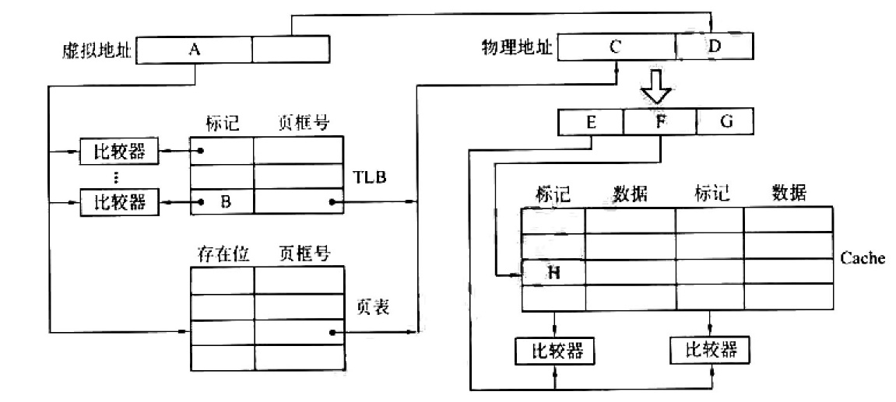

请回答下列问题。

1）图中字段A~G的位数各是多少？TLB标记字段B中存放的是什么信息？

2）将块号为4099的主存块装入到Cache中时，所映射的Cache组号是多少？对应的H字段内容是什么？

3）Cache缺失处理的时间开销大还是缺页处理的时间开销大？为什么？

4）为什么Cache 可以采用直写（Write Through）策略，而修改页面内容时总是采用回写（Write Back）策略？

38、设某机器共能完成120种操作，CPU共有8个通用寄存器，且寄存器都为12位。主存容量为16K字（机器采用按字寻址），采用寄存器-存储器型指令。

1）欲使指令可直接访问主存的任意地址，指令字长应取多少位？

2）若在上述设计的指令字中设置一寻址特征位X，且X=0表示某个寄存器作为基址寄存器，试画出指令格式。试问采用基址寻址可否访问主存的任意单元？为什么？如不能，提出一种方案，使得指令可访问主存的任意位置。

3）若存储字长等于指令字长，且主存容量扩大到64K字，在不改变硬件结构的前提下，可采用什么方法使得指令可访问存储器的任意位置。

39、某16位计算机中，带符号整数用补码表示，数据Cache和指令Cache分离。表5-6给出了指令系统中部分指令格式，其中Rs和Rd表示寄存器，mem表示存储单元地址，（x）表示寄存器x或存储单元x的内容。

该计算机采用5段流水方式执行指令，各流水段分别是取指IF、译码/读寄存器ID、执行/计算有效地址EX、访问存储器M、结果写回寄存器WB，流水线采用“按序发射，按序完成”方式，没有采用转发技术处理数据相关，并且同一寄存器的读和写操作不能在同一个时钟周期内进行。请回答下列问题。

1）若int型变量x的值为-513，存放在寄存器RI中，则执行指令"SHRRI”后，R1的内容是多少？要求用十六进制表示。

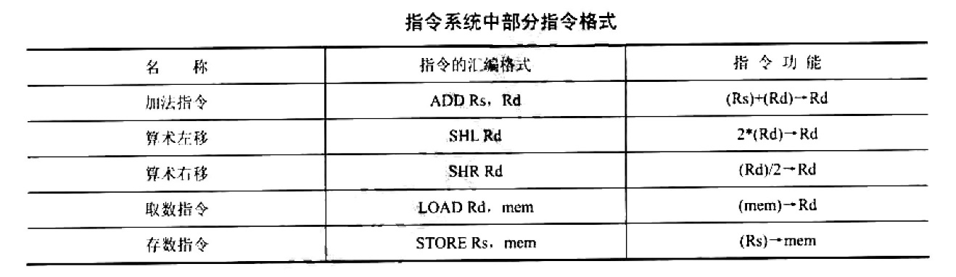

2）若某个时间段中，有连续的4条指令进入流水线，在其执行过程中没有发生任何指令段阻塞，则执行这4条指令所需的时钟周期数为多少？

3）若高级语言程序中某赋值语句为x=a+b.x、a和b均为int型变量，它们的存储单元地址分别为[x]、[a]和[b]。该语句对应的指令序列如下，其在指令流水线中的执行过程见表

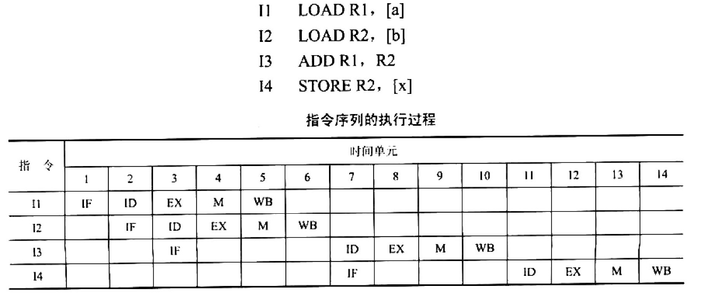

这4条指令执行过程中，13的ID段和14的IF段被阻塞的原因各是什么？

4）若高级语言程序中某赋值语句为x=2*x+a，x和a均为unsigned int型变量，它们的存储单元地址分别表示为[xJ、[a]。执行这条语句至少需要多少个时钟周期？要求模仿表画出这条语句对应的指令序列及其在流水线中的执行过程示意图。